Занятие по теме: «Раннецветущие древесные растения»
Цель:
Поддерживать интерес к познанию природы. Формировать заботливое отношение к первоцветам.
Ход занятия:
Добрый день. Сегодня ты узнаешь о деревьях и кустарниках, которые первыми зацветают весной.

Раннецветущие деревья и кустарники – это ольха, орешник, осина и ива – первенцы весны.

Деревья ольхи
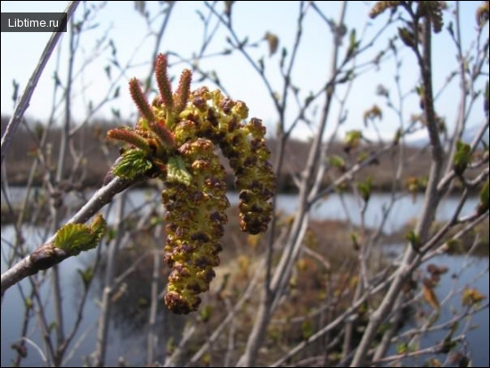
Высокие деревья ольхи растут на дне оврагов или у самого ручья. На самих верхушках ее тонких серых веток уже висят распустившиеся сережки. Они являются мужскими соцветиями с тычинками. При покачивании на ветру из раскрывшихся пыльников высыпается легкая, мелкая, сухая пыльца.
Немного ниже сережек, на тех же ветках, находятся маленькие красноватые шишечки – женские соцветия, на которых имеются рыльца пестиков. Листьев на ольхе еще нет, они мешали бы переносить ветром пыльцу с тычинок на рыльца пестиков. После опыления шишечки разрастаются, и к осени в них созревают семена. На ольхе видны перезимовавшие шишки, из которых созревшие семена уже высыпались.
Над цветущей ольхой уже летают пчелы! Они вьются вокруг нее и садятся на сережки. На задних ножках пчел, в так называемых корзиночках, виднеется собранная зеленоватая пыльца ольхи.

Кусты орешника

Если подняться выше на склон можно увидеть густые кусты орешника (лещину). На тонких опушенных ветках его висят распустившиеся сережки, «пылящие» при каждом порыве ветра. Листьев на орешнике также еще нет, и обильная зеленоватая пыльца без помех попадает на красные рыльца пестиков. Женские соцветия имеют вид почек и расположены ниже сережек. На месте женских соцветий в конце лета созревают орехи.
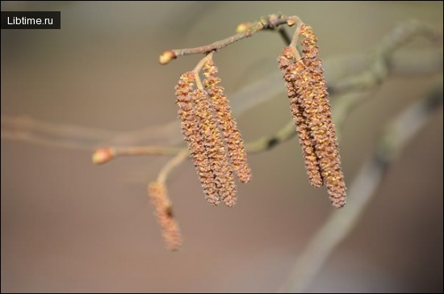
Удивительно, и на орешнике пчелы! А ведь это – тоже ветроопыляемое растение.
И у ольхи, и у орешника пчелы собирают пыльцу, к тому же садятся они только на мужские сережки и их совсем не видно на женских соцветиях.

Цветет осина
Через несколько дней начинает цвести осина. У нее на одних деревьях в сережках – тычинки с красными пыльниками, на других – пестики с красными рыльцами. И опять таки пчелы суетятся только на мужских растениях! В своих корзиночках они уносят собранную в виде шариков беловатую пыльцу. И совсем нет пчел на женских растениях. Здесь им нечего взять. На осине особенно хорошо видно: при сборе пыльцы пчелы не опыляют цветки. Опыление у осины осуществляется при посредстве ветра.
Оказывается, когда цветут ольха, орешник, осина, пчелы много собирают на них перги. Это – главные весенние пергоносы, они дают богатый взяток.

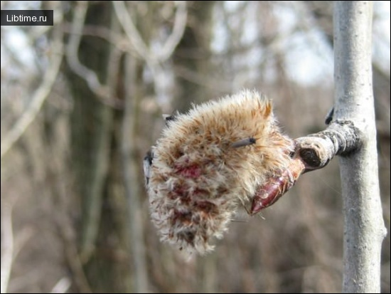
Пергой пчеловоды называют собранную пчелами цветочную пыльцу, а взятком – все, что берут пчелы на растениях за свой вылет.

Цветет ива-бредина
Вслед за осиной цветет ива-бредина, называемая также козьей ивой. Ее часто можно встретить в лесу, овраге то в виде небольшого дерева, то в виде кустарника. Она цветет до распускания листьев, хотя и опыляется насекомыми.
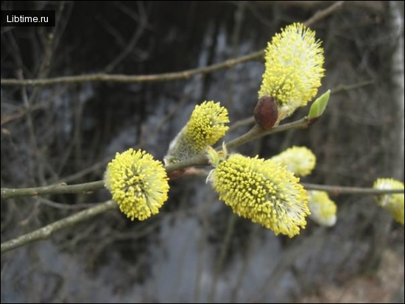
Еще в конце зимы с цветочных почек ивы-бредины опадают покрывающие их чешуйчатые колпачки, обнажая при этом белые пушистые сережки с темно-бурой чешуйкой при основании.
Весной сережки разрастаются и на поверхности их выступают у одних растений пыльники, у других рыльца пестиков. В тычиночных цветках находится по две тычинки с длинными нитями и округлыми пыльниками. Когда пыльники вскрываются, выступает ярко-желтая пыльца. Сначала это происходит на стороне, пригретой солнцем, потом по всей сережке.
Пестичные цветки имеют по одному пестику в форме бутылочки. Когда пыльца попадает на рыльца, они становятся желтыми.
Отдельный цветок ивы-бредины мало заметен, но каждая сережка ее, состоящая из нескольких десятков таких цветков, представляет собой желтое пятно, заметное на фоне зеленовато-серых ветвей. А все растение, несущее множество сережек, резко выделяется среди голых, безлистных деревьев и кустарников и привлекает таким образом к себе насекомых-опылителей. Впрочем, они находят иву не только по цвету сережек, но и по аромату цветков. Когда в ясный теплый день подойти к цветущей иве, можно услышать гудение и жужжание множества вьющихся над ней пчел и других насекомых.
С женских растений, с пестичных цветков, пчелы собирают сладкий нектар, который перерабатывают в мед, а с мужских растений, с тычиночных цветков, – нектар и богатую белком пыльцу. Раннецветущие деревья и кустарники дают пчелам не только сахаристую пищу, но и белковую. Ива-бредина является прекрасным весенним медоносом и пергоносом.

